**Module console.main**

模块功能：可通过串口调试工具，调用lib中的接口，获取到一些状态

**如何配置串口调试工具？**

几乎所有的串口调试工具都可以使用，根据设备的串口号和console.setup函数设置调试工具，这个demo代码为console.setup(1,115200)，波特率为115200,配置如下图（选上发送新行）：

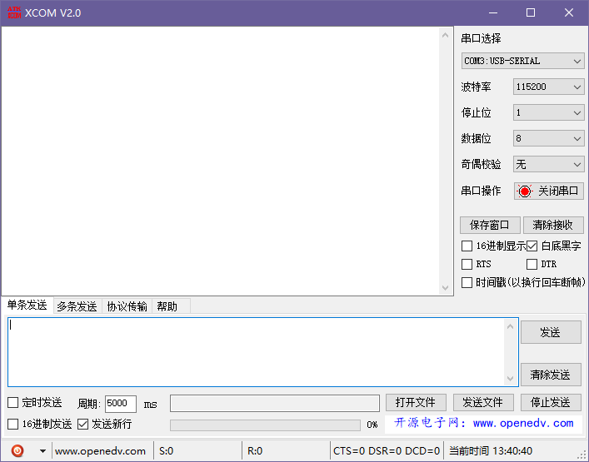

**如何使用串口调试工具，调用lib中的接口，获取到一些状态？**

console模块将命令行下输入的脚本的print重写到命令行的write，简单的说就是命令行下print出的内容将输出到串口调试助手。

以查询设备imei号和电池电压为例，首先在代码里调用misc和console模块:

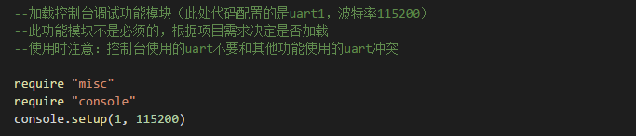

misc模块里有getImei()、getVbatt()等函数

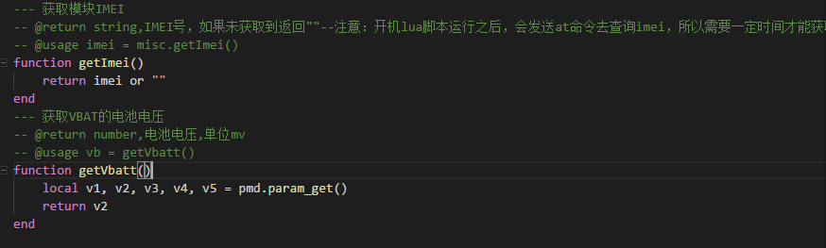

在串口调试工具里输入 print(misc.getImei())或print(misc.getVbatt())，记得选上发送新行：

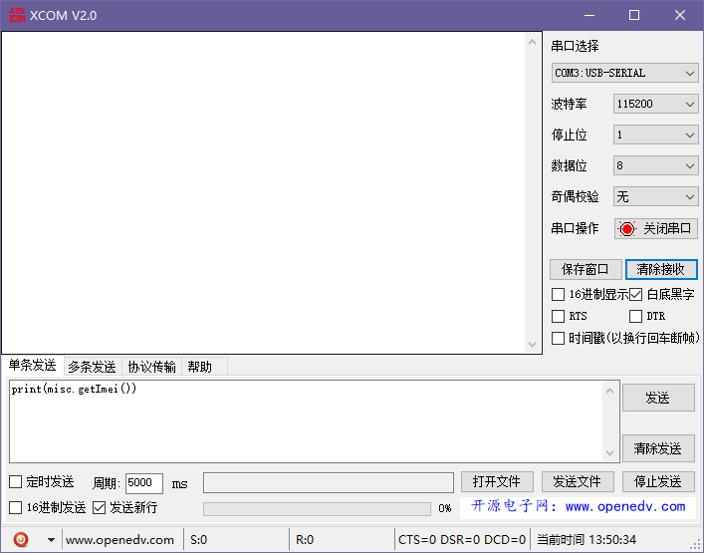点击发送，便可查询到设备的imei号：

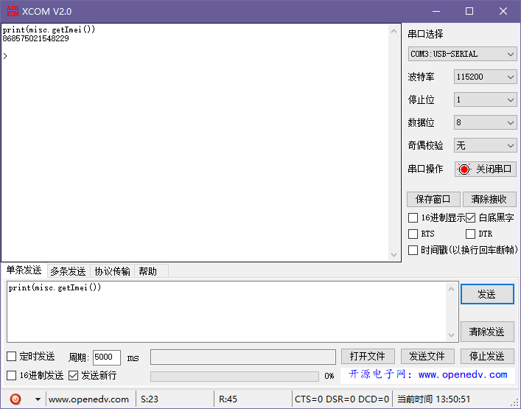

如串口调试工具有多条发送的功能，使用会更加简便，如下图：

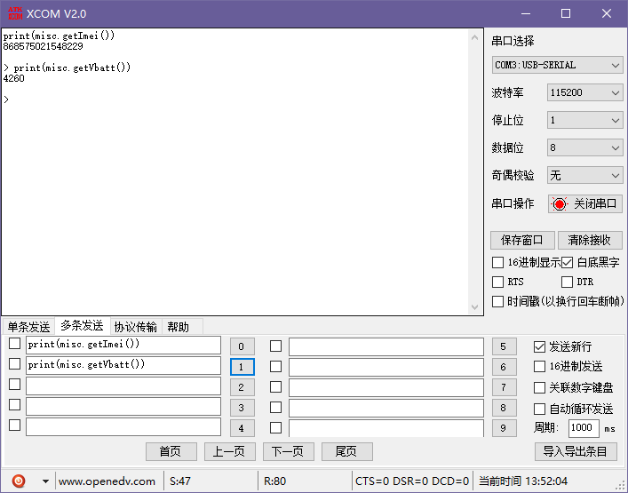

如果不需要输出到调试助手，只需要执行，去掉print直接输入对应的函数便可：

